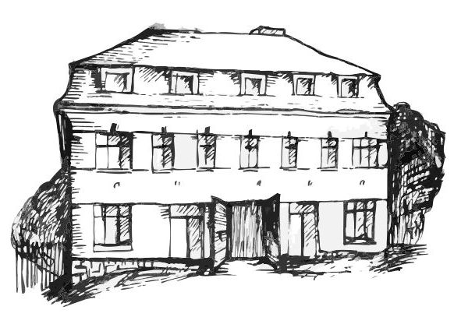 | Stacionář sv. Anežky České  pro seniory  Farní charita Beroun  Dům Charity, Cajthamlova 169, 266 01 Beroun | 
program
10. – 14. prosince 2012

pondělí 10. 12. • 10,00 h – cvičení s masážními míčky
• 10,00 h – pedikúra
• 10,30 h – vytváření sněhuláků se slečnou praktikantkou Maruškou
• 11,30 h – luštitelská půlhodinka (křížovky,rébusy,přesmyčky,skrývačky aj.)
• 13,30 h – „Mens sana in corpore sano“ (bystření paměti na sportovní téma)
úterý 11. 12. • 10,00 h – cvičení s masážními míčky
• 10,30 h – adventní písně s p. Josefem Jonášem
• 11,30 h – luštitelská půlhodinka (křížovky,rébusy,přesmyčky,skrývačky aj.)
• 13,30 h – Bingo + společenské hry
středa 12. 12. • 10,00 h – jednoduché cvičení na židlích
• 10,30 h – Procvičování kognitivních funkcí na téma: „12. 12. 2012“
(paměť, soustředěnost, řeč (slovní zásoba), log.myšlení, vizuálně-prost. orientace)
• 11,30 h – luštitelská půlhodinka (křížovky,rébusy,přesmyčky,skrývačky aj.)
• 13,30 h – výlet
• 13,30 h – svíčky ze včelího vosku
čtvrtek 13. 12. • 10,00 h – cvičení s masážními míčky
• 10,30 h – bystření paměti s pí pečov. Karin na téma: „Josef Lada“ (*17/12/1887)
• 13,30 h – vystoupení dvou malých nadějných berounských zpěvaček
• 14,00 h – pečení na Vánoce s paní pečovatelkou Bertou
pátek 14. 12. • 10,00 h – zdravotní okénko: „Svalové křeče“
• 11,30 h – luštitelská půlhodinka (křížovky,rébusy,přesmyčky,skrývačky aj.)
• 13,30 h – „Slaná kavárnička“ (příjemné posezení u šálku čaje či kávy)

Tučně zvýrazněné akce jsou pro seniorskou veřejnost zdarma. Prosíme, potvrďte účast telefonicky (313 030 432). Kapacita je omezená. Děkujeme za pochopení.

